# DataGrip 导入导出数据（方式一）

在使用DataGrip的时候遇到要导出数据库时，发现只能一张表一张表的导出，看了很多博主的都不行，可能是跟我有版本差异。

下面就说说怎样使用DataGrip导出一个oracle的数据库：

0、选中要导出的数据库，右键弹出一个选择框，在选择框中点击“Dump Data to File”

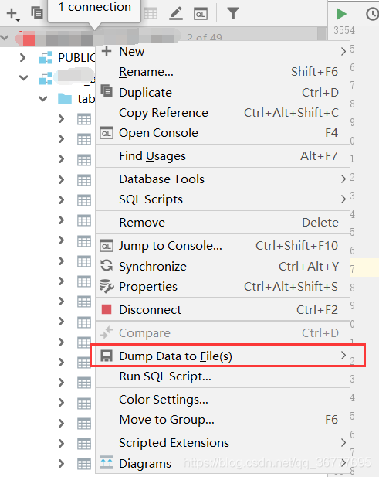

1、在弹出的子框中勾选上“Single File”，“Add Table Definition(SQL)”打上勾会导出表结构，建议把这几个都√上

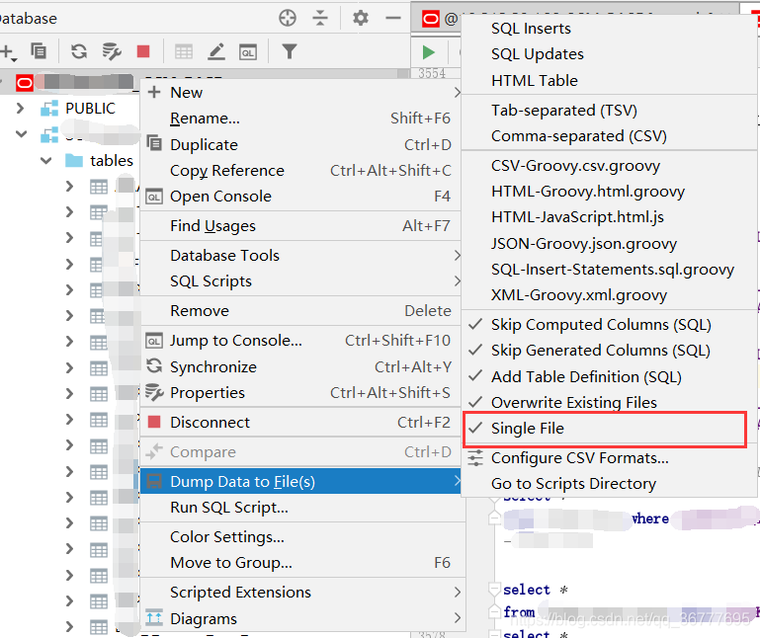

2、继续第0步的操作，然后在弹出的子框中选择“SQL Inserts”

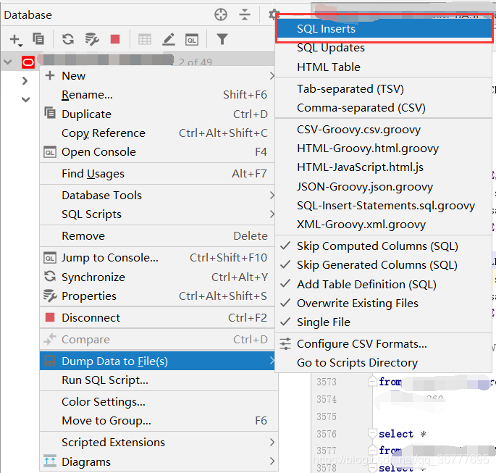

3、然后选择自己想导出的路径，点击“OK”，开始导出

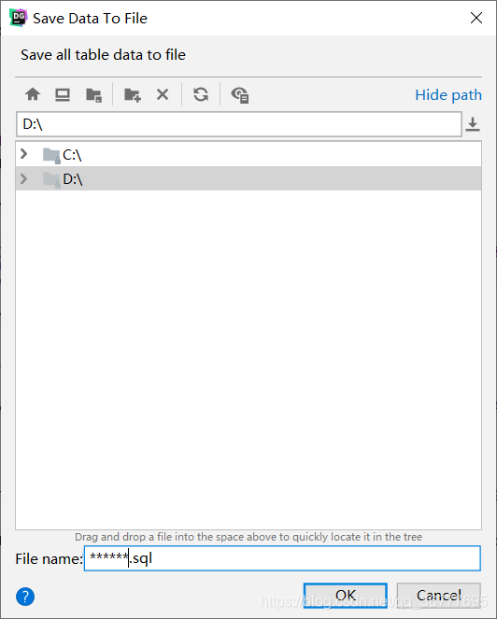

这一种方法导出时个人感觉比较慢，如果大家有更好的方法欢迎交流。

————————————————

版权声明：本文为CSDN博主「我只学技术」的原创文章，遵循CC 4.0 BY-SA版权协议，转载请附上原文出处链接及本声明。

原文链接：<https://blog.csdn.net/qq_36777695/article/details/103913381>

# DataGrip 导入导出数据（方式二）

## **数据导入**

DataGrip有多种数据导出模式，常用的有两种：

Dump Data to File

Dump with 'mysqldump'

[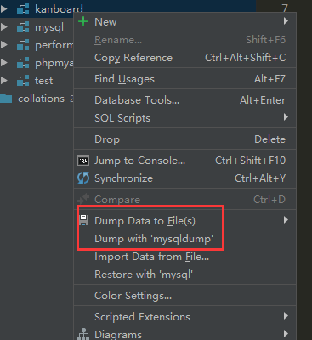](https://img1.meaoo.cn/2018/04/03/35024503.jpg)

Dump Data to File模式，该模式是导出各种单个文件，比如，SQL，HTML，TSV，CSV等文件，当然这是我们在对某个表进行操作的时候使用的。

[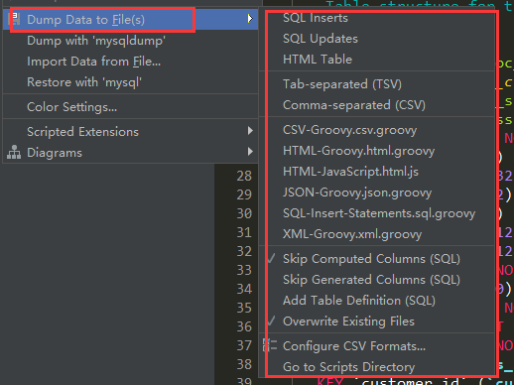](https://img1.meaoo.cn/2018/04/03/14763241.jpg)

Dump with 'mysqldump'模式，该模式是使用MySql的mysqldump组件进行数据导出，该方法导出的SQL文件，可以选择，是否包含数据或者是只导出数据结构。该模式是我们常用的数据库导出。下面对该模式进行说明。

1. Path to mysqldump选择你的mysqldump在本地磁盘的位置
2. Statements选择模式
3. Databases需要导出的数据库(不可选择，默认当前右键选中的)
4. Tables需要导出的表(不可选择，默认当前右键选中的)
5. 多选框，根据自己需求进行选择，一般默认即可
6. Out path导出路径

**导出数据结构及数据**

如果第一次导出，应该会出现Can't create/write to file这个错误，这时候，需要在Out path后面，手动添加上，需要导出的文件，例如下图，test.sql即可

[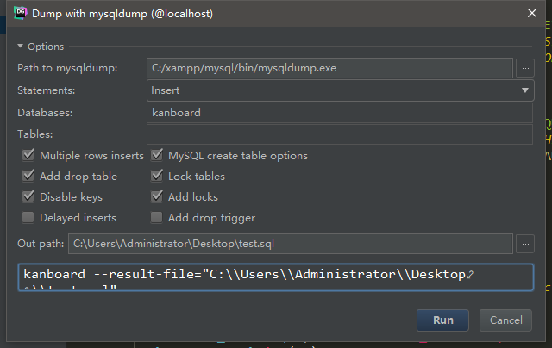](https://img1.meaoo.cn/2018/04/03/4512311.jpg)

**导出结构**

导出结构与上面基本一致，只是在下面命令行的表名前面，添加一个-d记住，后面要添加一个空格，如下图

[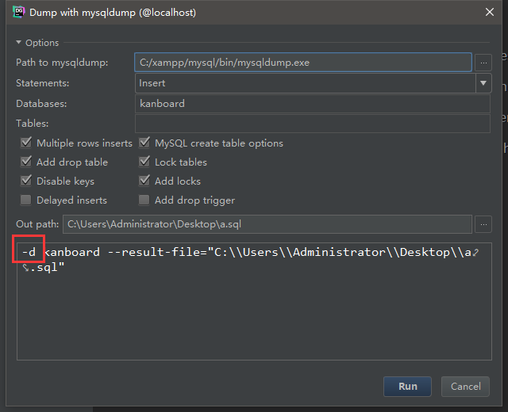](https://img1.meaoo.cn/2018/04/03/94891105.jpg)

## **导入数据**

导入数据刚开始，是一直困惑我的问题，因为Import Data from File这个功能貌似不是那么回事，后来发现，一个很神奇的东西。  
操作步骤如下

1. 将sql文件，拖拽到DataGrip中
2. 在需要导入数据的sql的tab上，右键
3. 点击最下面的Run
4. 选择需要操作的库
5. 完成

**这些说着很复杂，其实操作起来，很方便。如下图所示**

[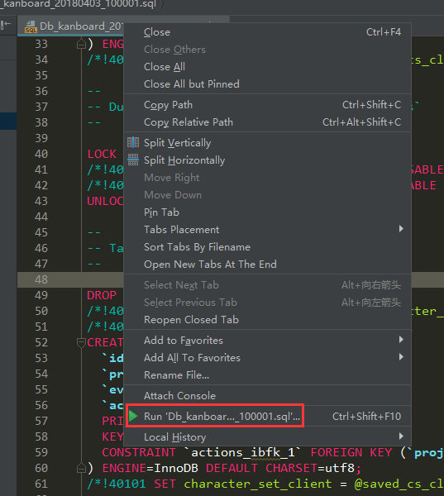](https://img1.meaoo.cn/2018/04/03/68499406.jpg)

**然后选择需要操作的库**

[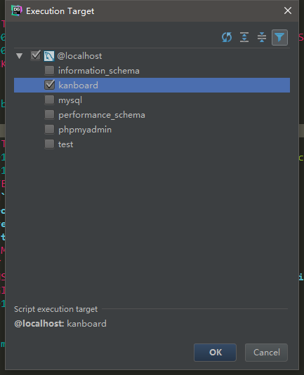](https://img1.meaoo.cn/2018/04/03/86483153.jpg)